

Sprint 1. Interacciones con Git/GitHub

Integrantes:
Carlos Augusto Rosero Cárdenas
Luis Eduardo Cantillo Zapateiro

Formador:
Álvaro Javier Hernández Rueda

Desarrollo de Software MinTic_UDEA Ciclo 3
Grupo 13-14-15
2021

Descripción del proyecto

Presentación – Luis Eduardo Cantillo Zapateiro
Buenas, mi nombre es Luis Eduardo Cantillo Zapateiro, tengo 19 años, nací en Arjona Bolívar que es donde actualmente vivo con mis padres, hermanos y primos, soy estudiante universitario activo en la carrera de tecnología en desarrollo de software, me gusta mucho ver series, películas, leer, escuchar música y constantemente estudiar, muy apasionado a la programación, pendiente siempre a los avances tecnológico que se dan, mis expectativas frente a este curso es aprovechar al máximo todo el conocimiento impartido por parte de nuestros formadores como de los tutores y enriquecer mucho más mis conocimientos, soy una persona responsable, empático, bondadoso, comprometido y muy respetuoso.

Para el cumplimiento del Sprint 1, se realizaron las siguientes actividades:
- Uno de los estudiantes creo el repositorio principal en GitHub (https://github.com/crosero0421/winningteam)
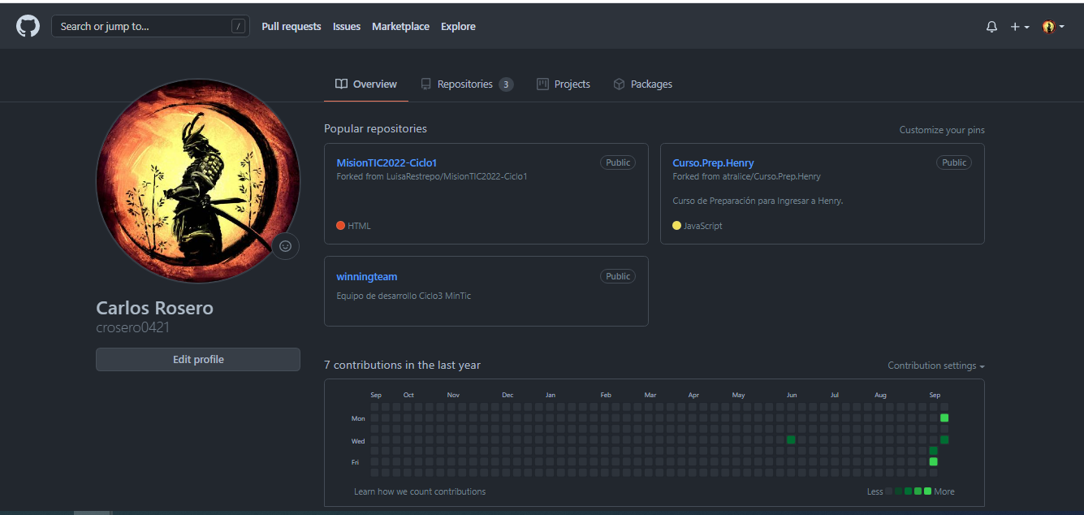
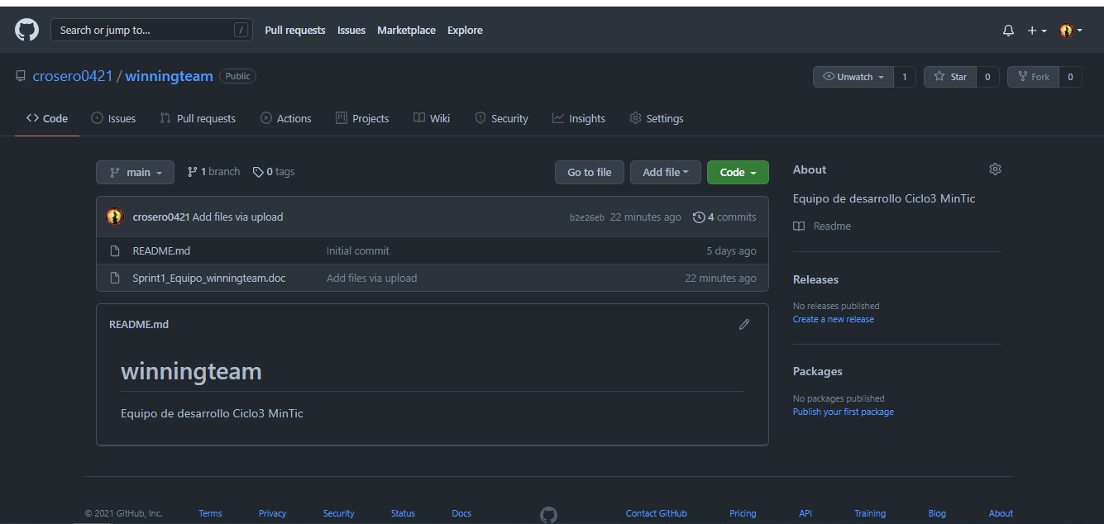
- Los demás estudiantes del grupo, crearon su propio repositorio y realizaron el Fork del repositorio principal
- Se realizó la instalación del Git en cada uno de los equipos de los cinco estudiantes
- Cada estudiante realizo un aporte a este documento, el cual se subió al repositorio y se realizó el Pull requests
- Se realizo la creación de Trello, se creo el grupo de trabajo en el tablero y se creo la tarea para el Sprint_1
https://trello.com/b/1uDB3q5y/sprint1#

